**Комиссия группы при антитеррористической комиссии (АТК) района провела проверки объектов, потенциально подверженных террористическим угрозам, а также мест массового пребывания людей**

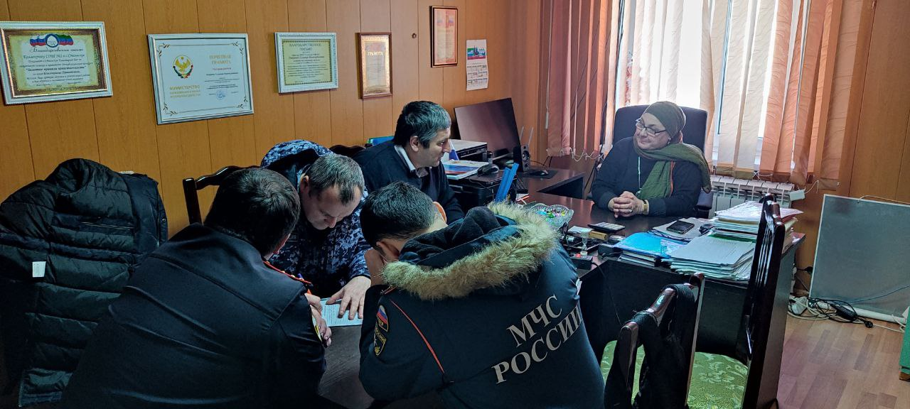

4 марта в соответствии с постановлением администрации муниципального района «Кизилюртовский район» от 24 января 2025 года

Основная цель данных мероприятий — оценка уровня безопасности на объектах, представляющих интерес для террористов.

В рамках проверки были обследованы следующие учреждения: Стальская гимназия, Стальская школа №2, Стальская школа №3, Шушановская школа, детский садик "Сказка".

Специалисты провели комплексные проверки, направленные на выявление уязвимых мест и оценку готовности учреждений к возможным чрезвычайным ситуациям. В ходе мероприятий также были организованы тренировки и инструктажи по антитеррористической защищенности, в которых приняли участие сотрудники образовательных учреждений.

По итогам проверок были составлены отчеты, в которых указаны выявленные недостатки и предложены меры по их устранению. Результаты проверок будут направлены в администрацию района для дальнейшего анализа и принятия необходимых мер по повышению безопасности на объектах.

Данные мероприятия являются важной частью работы по обеспечению безопасности граждан и предотвращению возможных угроз.